Betrouwbare zwenkappendages voor gastoepassingen

De GEMÜ-vlinderkleppen uit de serie GEMÜ R480 Victoria en de kogelkraan GEMÜ B20 hebben de DVGW-gascertificering gekregen.

GEMÜ R480 Victoria en GEMÜ B20 zijn geschikt voor gebruik met diverse gassen, zoals aardgas en biogas (voornamelijk methaan), propaan en butaanhoudende vloeibare gassen. Ze zijn goedgekeurd voor de gebieden gasopwekking, gasbehandeling en gastoevoer. Hieronder valt ook het gebruik voor de stookgassen van de tweede en derde gasfamilie in gasbranders en gastoestellen. Ook het gebruik van waterstof valt hieronder. De DVGW-voorschriften bevestigen het vermogen van deze appendages om betrouwbaar en nauwkeurig te functioneren in verschillende gasomgevingen.

De vlinderkleppen zijn beschikbaar in de doorlaten DN 25 tot DN 600 en kunnen met onmiddellijke ingang met de aanduiding "G" voor gas als speciale functie worden besteld. De kogelkraan GEMÜ B20 is in de doorlaten DN 8 tot DN 65 eveneens onder de speciale functie "G" voor gebruik met brandbare gassen geschikt. Voor een betere visuele identificatie is als optie een gele hendel mogelijk. Bij beide zwenkappendages is een typetest uitgevoerd conform DIN EN 13774.

De vlinderklep GEMÜ R480 Victoria is onder het registratienummer DG-313CQ0540, en de kogelkraan GEMÜ B20 onder het registratienummer 22-00143-AB01-130 gecertificeerd en vermeld.

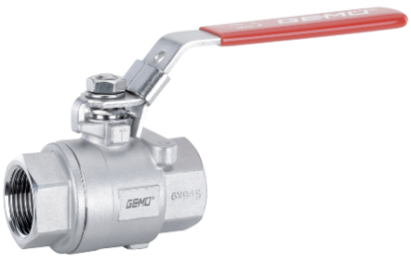
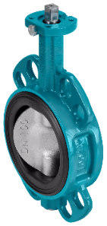

GEMÜ B20 GEMÜ R480 Victoria

Over ons
De GEMÜ Groep ontwikkelt en produceert afsluiter-, meet- en regelsystemen voor vloeistoffen, stoom en gassen. Met oplossingen voor steriele processen is de onderneming wereldmarktleider. De wereldwijd opererende, onafhankelijke familieonderneming werd in 1964 opgericht en wordt sinds 2011 in tweede generatie door Gert Müller als directeur-aandeelhouder gezamenlijk met zijn neef Stephan Müller geleid. De ondernemingsgroep behaalde in 2023 een omzet van meer dan 580 miljoen euro en heeft momenteel wereldwijd meer dan 2.500 medewerkers in dienst, van wie circa 1.400 in Duitsland. De productie vindt op zes locaties plaats: in Duitsland, Zwitserland, Frankrijk, China, Brazilië, en de VS. De wereldwijde verkoop vindt via 27 dochterondernemingen plaats en wordt vanuit Duitsland gecoördineerd. GEMÜ beschikt over een uitgebreid netwerk van dealers in meer dan 50 landen en is op elk continent actief.
Meer informatie vindt u op www.gemu-group.com.

